TOP 4 Anlage

Eckpunkte zum landesweiten Portalangebot

für Kommunen in NRW

Entwurf (Stand: 29.01.2020)

Inhalt
1. Über dieses Dokument 3
2. Einleitung 4
2.1. Ausgangslage und Ziele 4
2.2. Übergreifende Eckpunkte und Festlegungen 6
2.3. Begriffsbestimmungen 7
3. Eckpunkte 10
3.1. Eckpunkte zu Anforderungen aus Sicht der Bürger und Unternehmen 10
3.2. Eckpunkte zu Anforderungen aus Sicht der Kommunen 13
3.3. Eckpunkte zur Vision des landesweiten Portalangebots für Kommunen 17
4. Weiteres Vorgehen 18

Über dieses Dokument
Version | Änderung | Autorinnen | Datum
0.1 | 1. Entwurf der Dokumentation zum Workshop am 29.11.19 | Roland Berger GmbH | 9.12.2019
0.2 | Zwischenmeldung der Arbeitsgemeinschaft der kommunalen Spitzenverbände Nordrhein-Westfalen | Arbeitsgemeinschaft der kommunalen Spitzenverbände Nordrhein-Westfalen | 18.12.2019
0.3 | Zwischen der Arbeitsgemeinschaft der kommunalen Spitzenverbände Nordrhein-Westfalen und dem KDN abgestimmter Entwurf zur Abstimmung im KDN-Verbandsausschuss am 16.01.2020 und Vorlage zum Termin am 22.01.2020 mit KDN, kommunale Spitzenverbände, MWIDE/CIO, d-NRW | Arbeitsgemeinschaft der kommunalen Spitzenverbände Nordrhein-Westfalen, KDN | 05.01.2020
0.4 | Ergebnisversion aus Abstimmung 22.02.2020 (KDN, kommunale Spitzenverbände, MWIDE/CIO, d-NRW) | d-NRW AöR | 29.01.2020
Hinweis zum Sprachgebrauch: Wir verwenden mal die weibliche, mal die männliche Form. Gemeint sind jeweils Menschen aller Geschlechter.

Einleitung

Ausgangslage und Ziele
Das Onlinezugangsgesetz (OZG) vom 14.08.2017 legt fest, dass die öffentliche Verwaltung alle Leistungen bis Ende 2022 digital über einen Portalverbund zur Verfügung stellen muss. Die Kommunen erbringen einen erheblichen Anteil der rund 575 OZG-Leistungsbündel. Die Lösungen werden arbeitsteilig entwickelt.
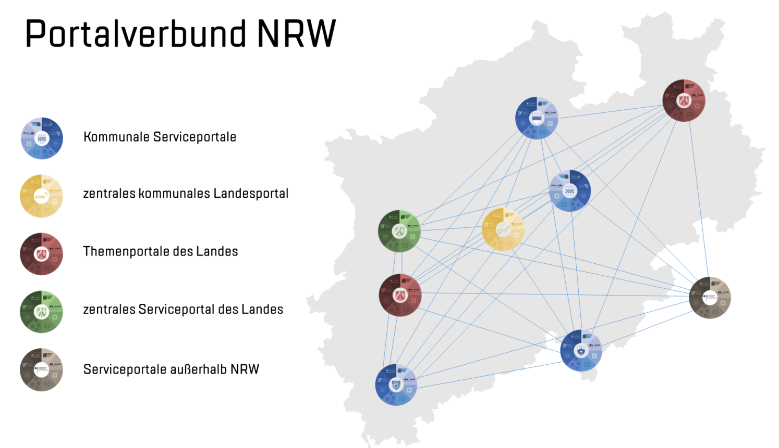
Abbildung 1: Der Portalverbund NRW im Kontext
Da die Portal-Landschaft vielfältig ist mit Fach- und Gebietsportalen auf allen föderalen Ebenen und kein einheitlicher Portalzugang für die Kommunen in NRW zu allen Online-Lösungen besteht, soll ein landesweites Portalangebot für Kommunen in NRW aufgebaut werden (siehe Abbildung 1):
„Der IT-Lenkungsausschuss hält den Aufbau eines zentralen Portalangebots für geboten, um die Digitalisierung der Kommunen voranzubringen. Für die Kommunen in NRW sollen standardisierte OZG-Dienste in einem zentralen Portalangebot über den KDN bereitgestellt werden. Hierzu muss die Anschlussfähigkeit der Kommunen an eine zentrale Portallösung geprüft und hergestellt werden. Auch Kommunen mit eigenem Portal können dann das landesweite Portal für Dienste ihrer Wahl mitnutzen.
Das landesweite Portal wird alle Basisfunktionen für Online-Dienste enthalten wie Formularmanagement, Authentifizierung (über das Servicekonto.NRW), Bezahldienste (über ePayBL), Postfachdienst und Dokumentensafe etc. und es wird an den Portalverbund.NRW angebunden sein. Um das landesweite Portalangebot zu erreichen, bedarf es abgestufter Migrationsszenarien.“
Das zukünftige zentrale Portal soll mit anderen zentralen Diensten bzw. Portalen zusammenarbeiten. Diese sind bisher nur zum Teil realisiert und werden (teilweise erheblich) funktional ausgeweitet, z. B. das OZG-Nutzerkonto für Unternehmen oder die XML-Schnittstelle im Gewerbe-Service-Portal. Zusätzliche Dienste bzw. Portale, z. B. ein Bau- und Sozialportal, werden noch entstehen.
Aktuell stehen für die Bereitstellung eines landesweiten Portalangebots die folgenden Komponenten zur Verfügung:
- Portal-Technologie kommunaler IT-Dienstleister, die grundsätzlich von allen Kommunen genutzt werden kann.
- Einzelne, teilweise standardisierte Basisdienste mit unterschiedlichem Reifegrad (Servicekonto, Formularserver, Payment).
- Viele Online-Dienste mit unterschiedlicher Integrationstiefe in Richtung kommunaler Fachverfahren.
- Technische Lösung für den Portalverbund (XZuFi, RDFa, Landesredaktion).

Es zeigen sich jedoch noch Lücken:
- Für den überwiegenden Teil der OZG-Leistungen fehlen Online-Dienste bzw. Schnittstellen zu den Fachverfahren.
- Für ein vollständiges elektronisches Leistungsangebot müssen weitere Basisdienste (z. B. Datenaustausch, Kommunikation, Postkorb, Dokumentensafe) entwickelt und bereitgestellt werden.
- Bestehende Basisdienste müssen weiterentwickelt werden (z. B. substanzielles Vertrauensniveau im Service-/Unternehmenskonto).
- Hinzu kommt, dass Fachverfahren häufig keinen Standard-Kommunikationskanal haben, um Bearbeitungsstände u. ä. an einen Portalkorb zurückzumelden.
Das vorliegende Eckpunktepapier wurde in einem gemeinsamen Workshop der kommunalen Spitzenverbände und des KDN mit Vertretern der Kommunen und der kommunalen IT-Dienstleister erarbeitet und legt die Grundsätze und Rahmenbedingungen für das landesweite Portalangebot für Kommunen fest.

Übergreifende Eckpunkte und Festlegungen
Das zentrale kommunale Landesportal steht als Angebot allen Kommunen im Land zur Verfügung. Es soll das zentrale Portal für die Kommunen in NRW sein, mit dem neben OZG-Diensten auch weitere kommunale Dienste angeboten werden können. Den Nutzern soll ein durchgängiges, einheitliches Erlebnis mit einer starken Serviceorientierung unabhängig vom Dienstangebot der einzelnen Kommunen geboten werden.
Das landesweite Portalangebot für Kommunen muss nutzerorientiert, wirtschaftlich und nachhaltig umgesetzt werden. Über die Bildung von Entwicklungsgemeinschaften und die vorzugsweise Nachnutzung bereits entwickelter und standardisierter Dienste sollen Synergieeffekte genutzt werden.
Die Entwicklung von Diensten für das landesweite Portalangebot für Kommunen sowie die Entwicklung des Portals muss unter Beachtung vorgegebener Standards (entsprechend der Vorgaben aus der AG Technik) erfolgen.
MWIDE/CIO sichert eine finanzielle Unterstützung für Erstellung und Betrieb der Entwicklungs-, Test- und Produktivplattform sowie die Entwicklung, Beschaffung und Betrieb von Basis- und Onlinediensten für das Kommunalportal vorbehaltlich der Einhaltung der genannten Rahmenbedingungen, der Wirtschaftlichkeit der jeweiligen Maßnahmen sowie der Verfügbarkeit der benötigten Haushaltsmittel zu.

Begriffsbestimmungen
AG Technik Die Arbeitsgruppe Technik unter Leitung des MWIDE (CIO) und der Beteiligung von KDN, d-NRW und IT.NRW definiert Standards für Entwicklungen, Schnittstellen und Basiskomponenten. Ihre Aufgaben sind im Organisationskonzept beschrieben, das der IT-Kooperationsrat am 3.5.2019 verabschiedet hat.
Basisdienst (synonym: Basiskomponenten) Landesweit bereitgestellte Basiskomponenten, die in der AG Technik definiert werden.
Dokumentensafe Ein Dokumentensafe ist eine Basiskomponente sowohl von Serviceportalen wie auch des Servicekonto.NRW bzw. des OZG Nutzerkonto für Unternehmen zur sicheren und endgerät-unabhängigen Speicherung von Dateien (Dokumenten) durch Portalnutzer.
Fachverfahren IT-Unterstützung für die Beantragung und Durchführung von Fachaufgaben der Verwaltung
Föderales Informationsmanagement (FIM)
Leistungsbeschreibungen, Datenfelder und Prozesse zu jeder Verwaltungsleistung

Landesweites Portalangebot für Kommunen;
zentrales kommunales Landesportal;
kommunales Landesportal
Unter dem „Landesweiten Portalangebot für Kommunen“ wird das „zentrale kommunale Landesportal“ oder auch das „kommunale
Landesportal“ verstanden. Insofern werden die Begriffe in diesem Dokument synonym verwendet.
OZG-Nutzerkonto für Unternehmen
Während das Servicekonto.NRW im Rahmen dieses Dokumentes als Konto für Bürgerinnen und Bürger zu verstehen ist, steht das OZG-Nutzerkonto für Unternehmen hier als Platzhalter für ein zukünftiges Unternehmenskonto.
OZG-Dienst Antrag einer Leistung oder einer Gruppe von Leistungen aus dem OZG-Katalog
Portalverbund.NRW Der Portalverbund.NRW ist die Umsetzung des bundesweiten Portalverbundes in NRW. Die örtlichen Zugänge zu den Diensten der einzelnen Leistungen sind in der Verwaltungssuchmaschine (VSM) hinterlegt.
Postfachdienst Der Postfachdienst ist eine Basiskomponente sowohl von Serviceportalen wie auch des Servicekonto.NRW sowie dem OZG-Nutzerkonto für Unternehmen zur Übermittlung von Nachrichten zwischen der Verwaltung einerseits und Bürgerinnen, Bürgern und Unternehmen andererseits.
Servicekonto.NRW Das Servicekonto.NRW ist der zentral im Land NRW angebotene Dienst, mit dem sich Bürgerinnen und Bürger (für Unternehmen siehe OZG-Nutzerkonto für Unternehmen) auf verschiedenen Vertrauensniveaus registrieren und an Portalen und Online-Diensten identifizieren und authentifizieren können. Diensteanbieter des Servicekonto.NRW ist das für Informationstechnik zuständige Ministerium für Wirtschaft, Innovation, Digitalisierung und Energie des Landes Nordrhein-Westfalen (MWIDE NRW). Es übernimmt die Gesamtverantwortung für den Dienst Servicekonto.NRW und ist Inhaber des landesweit gültigen Berechtigungszertifikats für die Nutzung der Online-Ausweisfunktion. Das Servicekonto.NRW erfüllt die Anforderungen an die bundesweiten Standards zur Interoperabilität von Servicekonten.
Service Level Agreement (SLA)
Rahmenvertrag, der zugesicherte Leistungseigenschaften (z. B. Leistungsumfang, Reaktionszeit und Schnelligkeit der Bearbeitung) detailliert beschreibt.

Eckpunkte
Die im Folgenden definierten Eckpunkte dienen als Grundsätze und Rahmenbedingungen zu den Anforderungen an das künftige landesweite Portalangebot für die Kommunen in NRW. Sie bilden die Grundlage für seine weitere Konzeptionierung und eine Machbarkeitsstudie.

Eckpunkte zu Anforderungen aus Sicht der Bürger und Unternehmen
Eckpunkt : Das landesweite Portalangebot für Kommunen ist in den Portalverbund.NRW integriert, so dass alle Dienste aus allen kommunalen, Landes- und Bundesportalen und von allen gängigen Suchmaschinen auffindbar und mit Nutzerkonten im Sinne §3 Abs. 2 OZG nutzbar sind. Das landesweite Portalangebot für Kommunen bedarf aus Nutzersicht keiner strikten Abgrenzung zu Portallösungen des Landes.
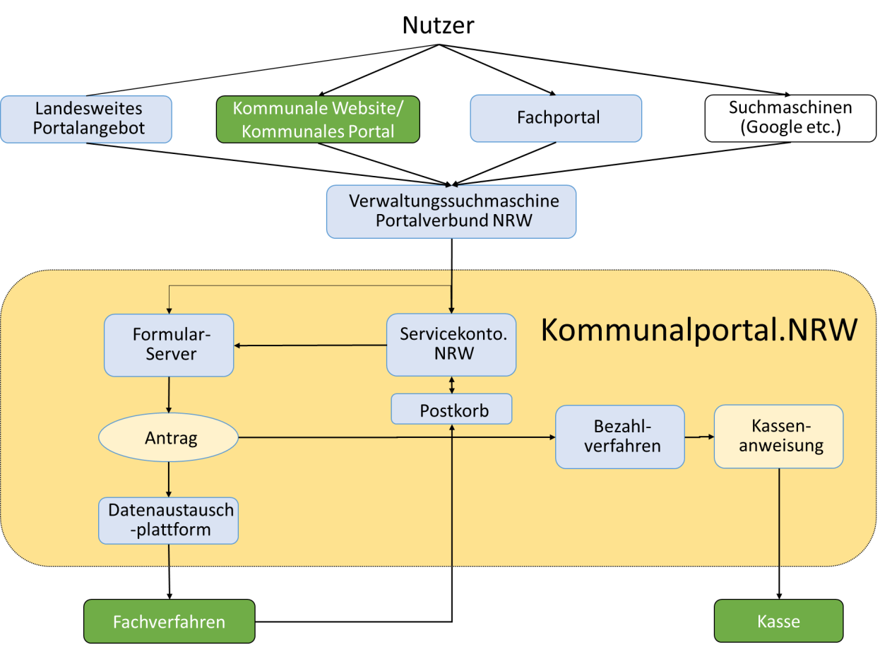
Abbildung 2: das Angebot aus Nutzersicht
Eckpunkt : Die Suche auf allen Seiten des Landes und der Kommunen erfolgt über den Portalverbund.NRW und die Verwaltungssuchmaschine. Um Dienste schnell und unkompliziert zu finden, sind seitens der Kommunen Leistungsbeschreibungen gem. den Vorgaben des Föderalen Informationsmanagements (FIM) über die im Portalverbund möglichen Wege (Redaktionssystem, XZuFi-Schnittstelle, RDFa-Tags) bereitzustellen.
Eckpunkt : Der Zugriff und die Nutzung der im landesweiten Portalangebot für Kommunen bereitgestellten Dienste muss unabhängig vom verwendeten Gerät und Kanal gewährleistet sein, d. h. greift ein Nutzer bspw. über ein Smartphone, Tablet oder Notebook auf die bereitgestellten Dienste zu, sollte der Dienstumfang und die Nutzung nicht eingeschränkt sein.
Eckpunkt : Die im landesweiten Portalangebot für Kommunen bereitgestellten digitalen Dienste sollen weiterhin auch als Verwaltungsleistung analog auf kommunaler Ebene angeboten werden, d. h. Bürger und Unternehmen können weiterhin über einen persönlichen Besuch in den Kommunen die entsprechenden Verwaltungsleistungen in Anspruch nehmen.
Eckpunkt : Bearbeitungsprozesse in Online-Diensten können durch den Nutzer unterbrochen und zu einem späteren Zeitpunkt fortgesetzt werden.
Eckpunkt : Das landesweite Portalangebot für Kommunen soll gemäß den gesetzlichen Vorgaben u. a. des Datenschutzes die Übernahme von Antragsdaten auch aus Registern und weiteren, der Verwaltung vorliegenden oder zugänglichen Quellen, ermöglichen (Once-only-Prinzip).
Eckpunkt : Der elektronische Postfachdienst und ein Dokumentensafe sollen für den Empfang, den Versand und die Ablage elektronischer Nachrichten und Dokumente als Basisdienste des landesweiten Portalangebots für Kommunen einen einheitlichen Funktionsumfang über die Kommunen hinweg bieten und als Basiskomponenten an das Servicekonto.NRW bzw. OZG-Nutzerkonto für Unternehmen angebunden oder Bestandteil der Komponenten werden.
Eckpunkt : Nutzer sollen Hilfestellungen (z. B. über Hinweistexte, Chatbots, Ansprechpartner für telefonische Rückfragen etc.) zum Zugang und zur Nutzung der OZG-Dienste erhalten und durch den Bearbeitungsprozess der Dienste geführt werden. Dies schließt z. B. ausführliche, erklärende Hinweis- und Beispieltexte für Dateneingabefelder und Übertragung von Dokumenten ein.
Eckpunkt : Das landesweite Portalangebot für Kommunen muss einen barrierefreien Zugang und eine barrierefreie Nutzung der Dienste gewährleisten, indem es die Verordnung zur Schaffung barrierefreier Informationstechnik nach dem Behindertengleichstellungsgesetz (Barrierefreie Informationstechnik-Verordnung – BITV 2.0) vom 22. September 2011 erfüllt.
Eckpunkt : Die Beschreibung der Dienste soll gem. FIM-Qualitätsstandards erfolgen.
Eckpunkt : Das landesweite Portalangebot für Kommunen und die angebotenen Dienste sollen in mehreren Sprachen verfügbar sein. Welche konkreten Sprachen angeboten werden sollen, ist noch festzulegen. Darüber hinaus soll ein DSGVO-konformer Online-Übersetzungsdienst integriert werden.
Eckpunkt : Das landesweite Portalangebot für Kommunen und darauf betriebene OZG-Dienste sollen möglichst rund um die Uhr im Dauerbetrieb ohne Unterbrechung (d. h. von 0 Uhr bis 24 Uhr und von Montag bis Sonntag, auch an Feiertagen) verfügbar und zugänglich sein (Ausnahme: notwendige Wartungsfenster).
Eckpunkt : Über gängige technische Sicherheitsmaßnahmen, die dem Stand der Technik entsprechen, muss geltendes Recht zum Datenschutz sichergestellt werden, d. h. Schutz vor missbräuchlicher Datenverarbeitung, Schutz des Rechts auf informationelle Selbstbestimmung, Schutz des Persönlichkeitsrechts bei der Datenverarbeitung und auch Schutz der Privatsphäre.

Eckpunkte zu Anforderungen aus Sicht der Kommunen
Eckpunkt : Alle in NRW für Kommunen relevante OZG-Dienste sind im landesweiten Portalangebot für Kommunen eingebunden (nativ) oder angebunden (verlinkt). Durch die Offenlegung von Schnittstellen bzw. die Bereitstellung von Datenübertragungsdiensten sollen grundsätzlich die Voraussetzungen geschaffen werden, dass bereits vorhandene kommunale Fachverfahren an OZG-Dienste (selbst) angebunden werden können.
Eckpunkt : Die für das landesweite Portalangebot entwickelten Dienste können im Rahmen und unter Beachtung der Standards, die in der AG Technik definiert werden, in bestehende kommunale Portale integriert werden. Ein zentraler Support kann nur für das landesweite Angebot gewährleistet werden.
Eckpunkt : Durch den KDN ist eine einheitliche Entwicklungsumgebung/-plattform für das OZG-Serviceportal für Kommunen bereitzustellen, auf dem alle OZG-Dienste entwickelt werden. Diese Plattform muss so ausgestaltet sein, dass Kommunen, ihre IT-Dienstleister im KDN und deren Partner darauf Dienste entwickeln und testen können. Durch zentrale Mittel finanzierte Dienste sind so zu entwickeln, dass eine Nachnutzung für alle Kommunen des Landes möglich ist.
Eckpunkt : Über den KDN sind alle benötigten Basisdienste (z. B. Formularserver, Servicekonto, inkl. Postfachdienst und Dokumentensafe, ePayBL, Datenaustauschplattform etc.) zur zentralen Nutzung bereitzustellen. KDN-intern wird eine entsprechende Arbeitsteilung unter den Mitgliedern organisiert.
Eckpunkt : Dokumentation sowie Anforderungs-, Test- und Versionsmanagement sind integraler Teil des landesweiten Portalangebots für Kommunen. Sie folgen strukturierten Prozessen, sind transparent und betreffen alle zentral angebotenen Dienste.
Eckpunkt : Jeder Dienst wird nur einmal auf Landesebene entwickelt, wobei zwingend notwendige individuelle Konfigurationen möglich sein sollen.
Eckpunkt : Die Beauftragung der Entwicklung von Diensten (Wer übernimmt die Entwicklung welcher Dienste?) ist auf zentraler Ebene in Abstimmung mit der OZG-Koordinierungsstelle und dem IT-Lenkungsausschuss durch den KDN zu koordinieren und über das etablierte Verfahren der KDN-Leistungsvereinbarungen vertraglich zu vereinbaren.
Eckpunkt : Das Zusammenspiel (organisatorisch, optisch, technisch, rechtlich, vertraglich) zwischen den Kommunen zur Entwicklung und Nutzung von OZG-Diensten soll detailliert ausgearbeitet werden, um die Koordinierung zwischen den Kommunen zu optimieren und Synergieeffekte zu realisieren. Die Entwicklung und der Betrieb der OZG-Dienste sollen wirtschaftlich erfolgen.
Eckpunkt : Bei der Entwicklung von OZG-Diensten soll eine Bündelung von Ressourcen und Entwicklungsteams angestrebt werden.
Eckpunkt : Für jeden bereitgestellten Dienst ist ein Release Management zu gewährleisten, das die Ausbaustufen/Weiterentwicklung von Diensten koordiniert.
Eckpunkt : Es soll ein Dienst bereitgestellt werden, mit dem die Einhaltung von gesetzlichen Fristen systemseitig abgebildet werden kann (Zeitstempeldienst).
Eckpunkt : Der Bezahldienst ePayBL ist im landesweiten Portalangebot für Kommunen integriert und zentral für alle Kommunen verfügbar.
Eckpunkt : Einheitliche funktionale Schnittstellen sind zu definieren, welche die Form und Inhalte der Datenübertragung zwischen den Systemen regeln. Das Portal übermittelt die Formularinhalte als XML in möglichst spezifischen XÖV-Standards um eine maschinelle Weiterverarbeitung zu ermöglichen.
Eckpunkt : Übergreifende Service Level Agreements sind für das landesweite Portalangebot für Kommunen vertraglich zu vereinbaren. Darin werden die vereinbarten Leistungseigenschaften und Gütestufen der Dienste festgelegt, u. a. Verantwortlichkeiten, Kommunikation, Servicezeiten, Support, Reaktionszeiten, Sanktionen etc.
Eckpunkt : Das landesweite Portalangebot für Kommunen stellt für jede Kommune eine Administrations-Oberfläche bereit.
Eckpunkt : Die Integration des landesweiten Portalangebots für Kommunen in den Portalverbund.NRW ist so zu gewährleisten, dass immer erkennbar ist, welche Kommune die Leistung anbietet und in der Verantwortung der Leistungserbringung steht.
Eckpunkt : Die Nutzung der Dienste soll medienbruchfrei sein, d. h. die Kommunikation mit Bürgern und Unternehmen und die Bearbeitung der Anträge erfolgt vollständig elektronisch und geräteunabhängig. Nach erfolgreicher Authentifizierung können Daten an die elektronische verwaltungsinterne Weiterverarbeitung weitergegeben werden.
Eckpunkt : Elektronische Datenabfragen sollen nach Möglichkeit synchron beantwortet werden.
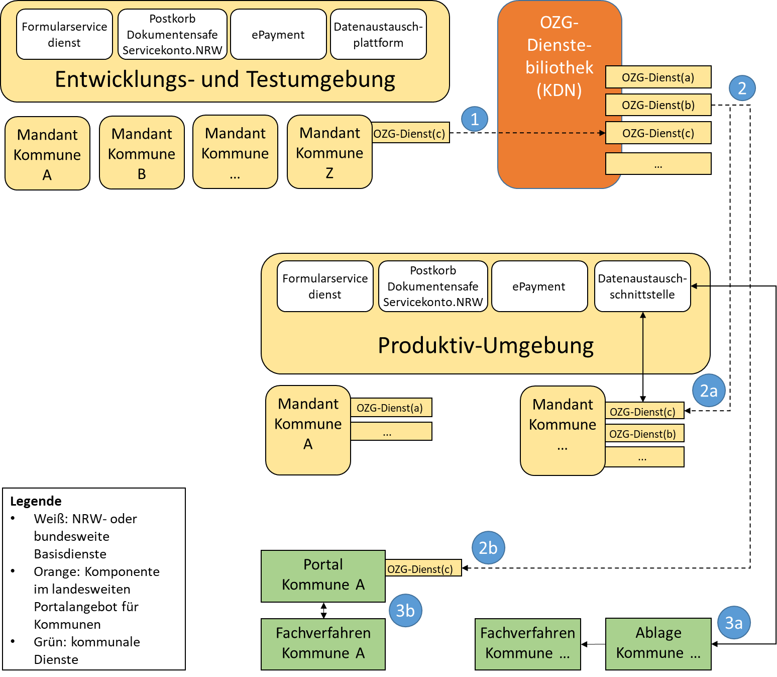
Abbildung 3: Nutzung des zentralen Kommunalportals aus Sicht der Kommunen
Erläuterungen zu Abbildung 3: OZG-Dienste werden auf der Entwicklungs- und Testplattform bis zur Inbetriebnahme entwickelt und in einer (OZG-)Dienstebibliothek bereitgestellt (1). Für das Kommunalportal entwickelte (OZG-)Dienste können bei Bedarf Kommunen auf eigenen Mandanten des zentralen Portalangebots (2a) in Betrieb genommen bzw. zur eigenen Inbetriebnahme auf lokalen Portalen zur Verfügung gestellt werden (2b). Auf den Mandanten der zentralen Portalplattform bereitgestellte (OZG-)Dienste können über eine Datenaustauschschnittstelle Anträge an lokale Ablagen senden, um sie in lokale Fachverfahren zu übernehmen (3a). Auf lokalen Portalen betriebene OZG-Dienste kommunizieren über eine direkte Anbindung mit lokalen Fachverfahren (3b).

Eckpunkte zur Vision des landesweiten Portalangebots für Kommunen
Eckpunkt : Bereits bestehende übernahmefähige Lösungen im Rahmen der bundesweiten Arbeitsteilung und Lösungen aus den Digital-Laboren sind so in das landesweite Portalangebot für Kommunen zu integrieren, dass sie von dort aufgerufen werden können. Dopplungen von landesweiten Diensten müssen vermieden werden.
Eckpunkt : Der Beschlussfassung des IT-Lenkungsausschusses der Kommunalen Spitzenverbände folgend wird KDN-intern ein Auswahlverfahren für eine (bestehende) Portallösung durchgeführt, die über den KDN als zentrales Portal für alle Kommunen anzubieten ist. So wird allen Kommunen in NRW ermöglicht, den Verpflichtungen des OZG nachzukommen. Aufbau und Betrieb dieses zentralen Portals werden in der Anschubphase finanziell unterstützt. Den Kommunen steht es gleichwohl frei, alternative Angebote in Anspruch zu nehmen. Ein Nebeneinander von Bestandslösungen und zentralem Portalangebot wird nicht behindert. Über das zentrale kommunale Landesportal sind alle neu entwickelten oder für das Portal angepasste vorhandene Online-Dienste der Entwicklungsplattform bereitzustellen. Die zentral bereitgestellten Basisdienste sind anzubinden.
Eckpunkt : Der Grad der Personalisierung des zentralen kommunalen Landesportals und seiner Dienste auf kommunaler Ebene ist festzulegen (z. B. kann jede Kommune ihr Wappen hochladen, damit das landesweite Portalangebot für Kommunen dies auf den durch die Kommune aktivierten Diensten anzeigt).
Eckpunkt : Für eine transparente Kostenstruktur berücksichtigt das Verrechnungsmodell direkt verrechenbare und nicht direkt verrechenbare IT-Leistungen. Entlang der Dienste werden alle Kosten in ihrer Zusammensetzung analysiert und auf die Kostenverursacher und -stellen verteilt. Die Modalitäten für die Umlage auf die jeweiligen Kostenverursacher und -stellen sind festzulegen.
Eckpunkt : Es wird eine Harmonisierung im Bereich der kommunalen Fachverfahren angestrebt, um die Vielzahl der heutigen Bearbeitungsvarianten zu reduzieren (z. B. durch die Schaffung einer entsprechenden Rahmengesetzgebung als Voraussetzung hierfür).

Weiteres Vorgehen
Für die erfolgreiche Entwicklung eines landesweiten Portalangebots für Kommunen in NRW ist ein schrittweises und abgestimmtes Vorgehen erfolgsentscheidend. Entwicklungsaktivitäten sind zu koordinieren und gewonnene Erkenntnisse, Erfahrungen, Fehler und Risiken aus Entwicklungsprojekten untereinander proaktiv zu teilen. Im Fokus der Entwicklung sollen dabei stets die Anforderungen stehen, die nachhaltigen Mehrwert bringen.
Auf Basis dieses Eckpunktepapiers sind die folgenden nächsten Schritte anzugehen:
  - Beauftragung Machbarkeitsstudie im Sinne einer Lösungsskizze durch den KDN
  - Erstellung der technischen Konzepte (Lasten- und Pflichtenheft)
  - Erstellung einer Einzelvereinbarung zwischen KDN und MWIDE auf Basis einer Kooperationsvereinbarung

Für die weitere Diskussion ist zudem zu beachten, dass die technische Betrachtung der Dienste bzw. Portale nicht ausreicht. Das verzahnte Zusammenspiel der Komponenten wird nur dann funktionieren, wenn zusätzlich eine Vielzahl organisatorischer, rechtlicher, finanzieller und auch vertraglicher Fragen verbindlich geklärt sind und alle Beteiligten ihren Mitwirkungspflichten nachkommen.

Vorgehensplan OZG NRW kommunal, siehe https://www.kdn.de/fileadmin/user_upload/2019-11-06_Strategiepapier-OZG-NRW-kommunal.pdf Kapitel 3.1. Zum Dokumentensafe besteht aktuell auf Bundesebene noch kein verbindlicher Rahmen.
Einige Funktionen werden in NRW an mehreren Stellen bereitgestellt. So gibt es die Authentisierungsfunktion, den Postfachdienst und den Dokumentensafe (Planung) sowohl in kommunalen Serviceportalen als auch im Servicekonto.NRW. Dienstleistungsbeschreibungen verteilen sich auf die zentrale Landesredaktion (Basisbeschreibungen) und die örtlichen Portale (im Serviceportal der regioIT BIS: Behördeninformationssystem); aber auch im Wirtschaftsserviceportal NRW finden sich Beschreibungen zu OZG-Leistungen. Hierbei gilt: Die Befüllung der zentralen Landesredaktion ist Pflicht, weitere Informationen darüber hinaus können die Kommunen freiwillig anbringen.
Dieser fand am 29.11.2019 im Deutschen Städtetag, Gereonstraße 18-32, 50670 Köln statt.

